Тема: В. Сухомлинський «Я хочу сказати своє слово»
Мета: формувати уявлення молодших школярів про оповідання як літературний жанр; учити дітей розуміти текст, виділяти головне, спонукати дітей до словесної творчості; розвивати навичку читання; виховувати любов до слова.

Хід уроку
І. Мотивація навчальної діяльності
- Діти, сьогодні ми знову відкриємо нашу скриню і дістанемо ще один скарб Літератури. Давайте пригадаємо з якими скарбами ми вже познайомилися – (вірш, казка, колискові пісні) Спробуємо відгадати, що ж це буде
Гра «Шифрувальник»
Використовуючи арифметичні дії, розшифруйте запис:
ОПРО-Р+ВАД-АД+ІД+АНЯ-Я+НЯ=?
ІІ. Повідомлення теми і завдань уроку
Сприйняття та усвідомлення нового матеріалу
Усвідомлення поняття «оповідання»
Прийом «Асоціації»
Одна подія
Оповідання : персонаж
Невеликий художній твір
Про людей і тварин, про природу
Реальна життєва подія
прозовий
Назва оповідання з яким ми будемо сьогодні знайомитися – «Я хочу сказати своє слово». Погляньте, хто автор цього твору?
Василь Сухомлинський. Що ми пам’ятаємо про автора?
ВАСИЛЬ СУХОМЛИНСЬКИЙ
Народився Василь Олександрович Сухомлинський 28 вересня 1918 р. в селі Василівка Онуфріївського району Кіровоградської області (за тогочасним адміністративно-територіальним поділом — Василівська волость Олександрійського повіту Херсонської губернії) у незаможній селянській родині. Усі брати стали вчителями.
Василь Сухомлинський навчався спочатку у Василівській семирічці, де був одним із кращих учнів. Улітку 1934 р. він вступив на підготовчі курси при Кременчуцькому педінституті і того ж року став студентом факультету мови та літератури цього вузу. Проте через хворобу 1935 р. змушений був перервати навчання в інституті. Сімнадцятирічним юнаком розпочав Василь свою практичну педагогічну роботу.
З червня 1942 р. до березня 1944 р. В. Сухомлинський працював директором середньої школи і вчителем російської мови і літератури у селищі Ува Удмуртської АРСР. Найперша його публікація — «Перед новим навчальним роком» — з'явилася 25 серпня 1945 р. в «Ударній праці».
До найголовніших, найґрунтовніших творів В. Сухомлинського, опублікованих з 1960 р., належать: «Як ми виховали мужнє покоління», «Духовний світ школяра», «Праця і моральне виховання», «Моральний ідеал молодого покоління», «Сто порад учителеві», «Листи до сина», «Батьківська педагогіка», «Проблеми виховання всебічно розвиненої особистості» і особливо— «Павлиська середня школа» та «Серце віддаю дітям» (1969).
ІІІ. Сприймання та усвідомлення нового матеріалу
- Читання оповідання вчителем
- Вправа на розвиток мовленнєвого апарату
Читання чистомовки
Лі – лі – лі – відлетіли журавлі.
Ли – ли – ли – дні осінні вже пройшли.
Ло – ло – ло – вже все снігом замело.
Ець – ець – ець – подув сильний вітерець.
Аї – аї –аї – облітає листя в гаї.
Вправа на розвиток навички читання
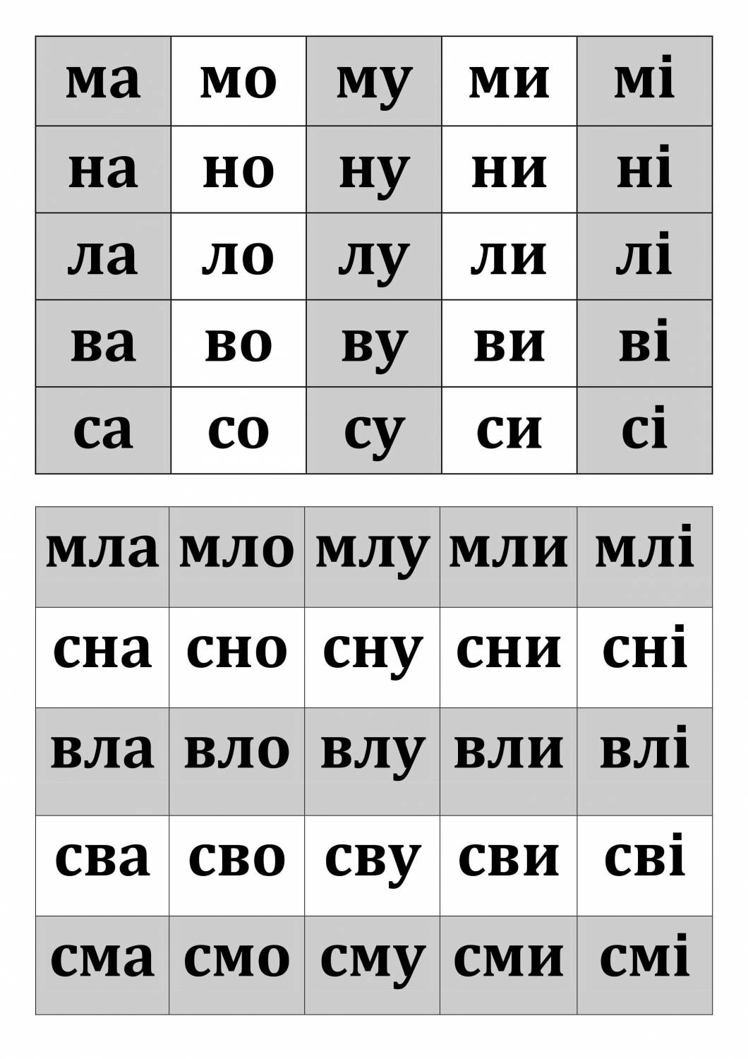
- Повторне читання напівголосно учнями
- Аналіз змісту тексту з елементами вибіркового читання.
  - Учні якого класу є героями оповідання?
  - Чи давно вони ходять до школи? (підтвердіть це словами з тексту)
  - Куди пішли діти з Катериною Іванівною?
  - Який був день? Прочитайте
  - Чому в степу було сумно?
  - Яке завдання поставила вчителька перед дітьми?
  - Як діти поставилися до цього завдання?
  - Чому вчителька не похвалила дітей?
  - Де стояла маленька Валя? Прочитайте
  - Що запитала її вчителька?
  - Яке слово сказала Валя?
  - Як відреагували на це слово діти?
  - Що вони відразу побачили в небі?
  - Чому небо було сумне?
  - Із чим автор порівнює небо?
- Фізкультхвилинка
- Метод «6 капелюхів мислення»
— Перед нами гора Мислення. Піднімемось на неї групами. Об’єднайтеся, будь ласка, в шість групп. У кожної групи є капелюх відповідного кольору. З Іншої сторони є для вас завдання, яке потрібно виконати за 3-5хвилин
Білий Капелюх – Завдання: Попрацюйте із словниками і дайте пояснення словам із тексту
Курликали -
Перелітних -
Трепетало -
Зажурене -
Червоний Капелюх – Завдання: На скільки частин можна поділити текст? Дайте заголовок кожній частині.
1. Тихий осінній ранок
2. Синє небо
3. інше небо
Жовтий Капелюх – Завдання:Чи сподобалась вам відповідь Валі? Як би ви описали дівчинку?
Знайдіть в тексті речення де Валя відповідала на запитання вчителя
Чорний Капелюх – Завдання: Чи були у тексті сумні події? Які саме?
Зелений Капелюх – Поміркуйте,Як по іншому ми можемо подивитися на осінній ранок?
Синій Капелюх – Завдання. Дайте відповідь на запитання: Що нового ти дізнався з оповідання? Чи дало оповідання можливість тобі думати по іншому?
- Гра «Буксир»
Сьогодні позмагаються у нас Арсен і Микола, Віта і Саша, Саша і Даша
8. Робота із зошитом. С. 24 вправа 2
ІV. Рефлексотерапія
Закрили оченята, намалювали картину тихого осіннього ранку. Небо. Яке воно?
V. Підсумок уроку.
- З яким жанром ми сьогодні познайомилися?
- Чого навчило нас оповідання Василя Сухомлинського?
VІ. Домашнє завдання
Виконати творче завдання на с.24 №3.

